

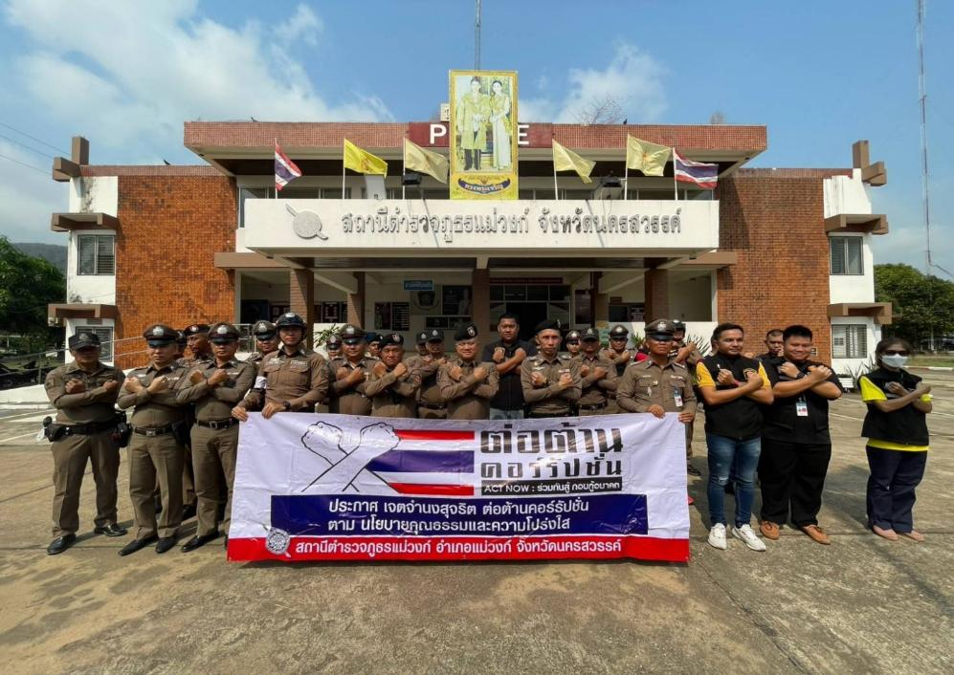
ผลการปฏิบัติงานของสถานีตำรวจภูธรแม่วงก์
สถานีตำรวจภูธรแม่วงก์
จังหวัดนครสวรรค์
โทร. 0 5623 8054

ประจำเดือน มีนาคม 2568


ผลการปฏิบัติงานฝ่ายอำนวยการ

1. การประชุมบริหาร สภ. ประจำเดือน มีนาคม 2568

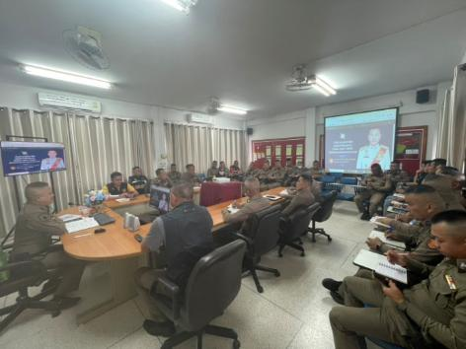
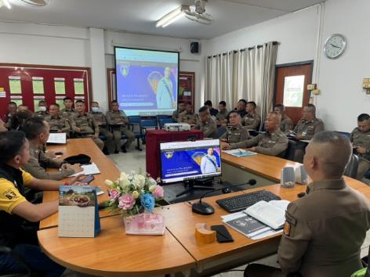

วันที่ 17 มีนาคม 2567 เวลา 08.30 น. พ.ต.อ.พงษ์ศักดิ์ วิริยะเขษม ผกก.สภ.แม่วงก์ จัดการประชุมบริหาร สภ. ประจำเดือน มีนาคม มีระเบียบวาระการประชุม ดังนี้
วาระที่ 1 เรื่องประธานแจ้งที่ประชุมทราบ
วาระที่ 2 รับรองรายงานการประชุม เดือน กุมภาพันธ์ 2568
วาระที่ 3 เรื่องแจ้งเพื่อทราบ
วาระที่ 4 กำชับการปฏิบัติตามนโยบายของผู้บังคับบัญชา
วาระที่ 5 แผนกงานแถลงผลการปฏิบัติและข้อราชการสำคัญ
วาระที่ 6 เรื่องอื่นๆ
วาระที่ 7 ประธานสรุปสั่งการ
2. เคารพธงชาติ สวดมนต์ กล่าวอุดมคติตำรวจ ตรวจเครื่องแต่งแบบ และทรงผมให้ถูกต้องตามระเบียบ
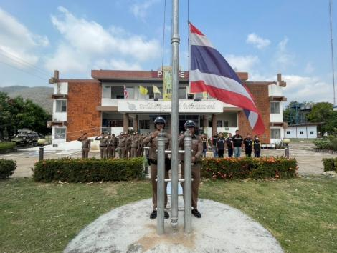
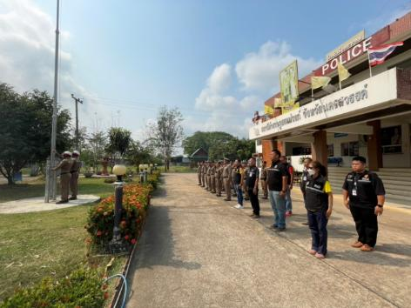

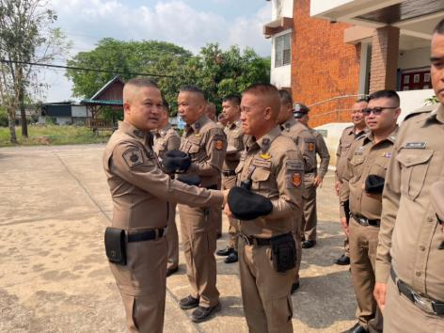
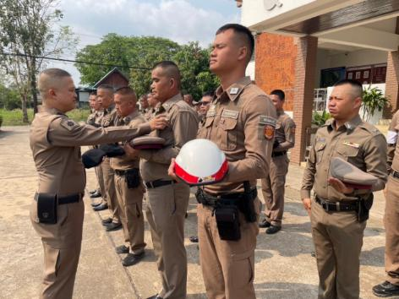

วันที่ 17 มีนาคม 2568 เวลา 08.00 น. พ.ต.อ.พงษ์ศักดิ์ วิริยะเขษม ผกก.สภ.แม่วงก์ พร้อมข้าราชการตำรวจ สภ.แม่วงก์ เคารพธงชาติ สวดมนต์ กล่าวอุดมคติตำรวจ ตรวจเครื่องแต่งแบบ ทรงผม หน้าสภ.แม่วงก์

3. ตรวจอาวุธของทางราชการที่ข้าราชการตำรวจเบิกไปใช้ประจำกายในการปฏิบัติหน้าที่

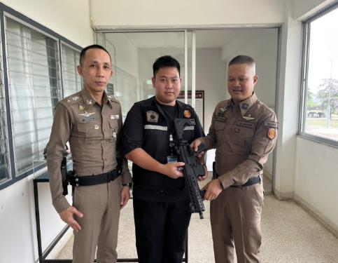
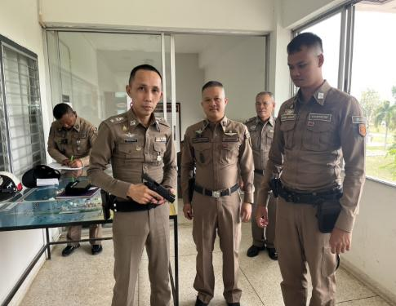
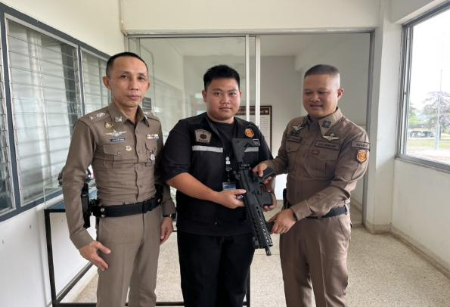

วันที่ 17 มีนาคม 2568 เวลา 13.00 น. พ.ต.อ.พงษ์ศักดิ์ วิริยะเขษม ผกก.สภ.แม่วงก์ พร้อมด้วย พ.ต.ท.เกรียงศักดิ์ วัฒนสุข รอง ผกก.ป.สภ.แม่วงก์ ได้เรียกตรวจอาวูธปืนของทางราชการที่ข้าราชการตำรวจในสังกัดเบิกไปใช้ประจำกายในการปฏิบัติหน้าที่ ผลการตรวจอาวุธปืน ครบตามจำนวนที่เบิกใช้ มีสภาพสะอาดเรียบร้อย พร้อมใช้งานและได้กำชับในการใช้อาวุธ การบำรุงรักษา ให้หมั่นทำความสะอาดไม่ให้เกิดความเสียหายแก่อาวุธปืนของทางราชการและถือปฏิบัติตามระเบียบของทางราชการอย่างเคร่งครัด

4. กิจกรรมจิตอาสาพัฒนา

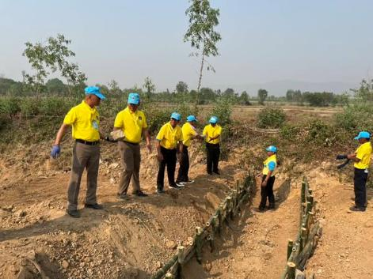
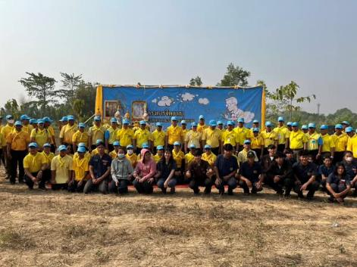

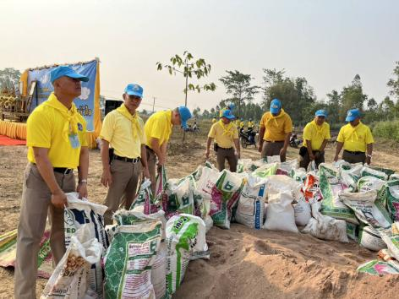
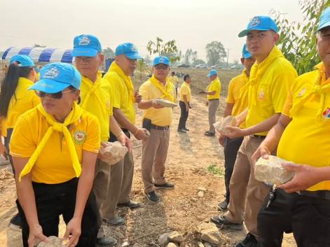

666

วันที่ 27 มี.ค. 2568 เวลา 09.30 น. ภายใต้การอำนวยการของ พ.ต.อ.พงษ์ศักดิ์ วิริยะเขษม ผกก.สภ.แม่วงก์ มอบหมายให้ พ.ต.ท.พัสกร ชำนาญหัตถ์ สว.อก.สภ.แม่วงก์ นำข้าราชการตำรวจจิตอาสาจิตเข้าร่วมกิจกรรมจิตอาสาพัฒนาวันสำคัญของสถาบันชาติไทย ประจำปี 2568 วันที่ระลึกพระบาทสมเด็จพระนั่งเกล้าเจ้าอยู่หัว โดยร่วมกันทำความสะอาดปรับภูมิทัศน์ ทำฝายชลอน้ำ ณ คลองหลังโรงเรียนบ้านคลองน้ำโจน หมู่ 2 ตำบลแม่วงก์ อำเภอแม่วงก์ จังหวัดนครสวรรค์

ผลการปฏิบัติงานฝ่ายป้องกันปราบปราม

การปล่อยแถวและควบคุมสายตรวจ

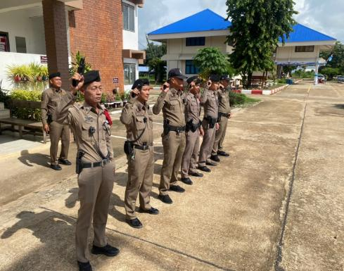
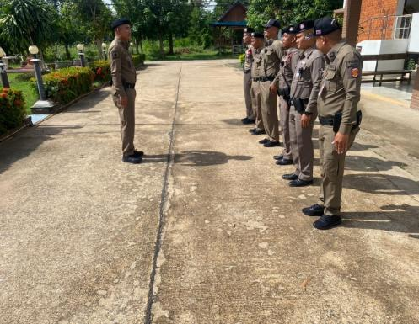

วันที่ 1 - 31 มีนาคม 2568 เวลา 08.00 น. พ.ต.ท.เกรียงศักดิ์ วัฒนสุข รอง ผกก.ป.สภ.แม่วงก์ มอบหมายให้ พ.ต.ท.ยุทธภูมิ พยัคฆ์ภูดินันท์ สวป.สภ.แม่วงก์ เรียกรวมแถวหน้าเสาธง เพื่อเคารพธงชาติ สวดมนต์ไหว้พระ กล่าวอุดมคติตำรวจ และชี้แจงข้อราชการต่างๆ ดังนี้
- กำชับการปฏิบัติหน้าที่ให้มีความพร้อมอยู่เสมอ
- ตรวจความพร้อมก่อนออกปฏิบัติหน้าที่ เครื่องแต่งกาย อาวุธอุปกรณ์ประจำกาย และยานพาหนะ
- ออกตรวจจุดเสี่ยงจุดล่อแหลมในพื้นที่รับผิดชอบและบันทึกลงระบบ Police 4.0
- ออกตรวจเยี่ยมประชาชน ตามโครงการ Stop Walk and talk
- ปฏิบัติตามแนวทาง การยกระดับการบริการประชาชนของสถานีตำรวจ
- กำชับการปฎิบัติหน้าที่ ตามหลักยุทธวิธี ไม่ประมาท
- ฝึกทบทวนยุทธวิธีตำรวจ
ผู้รับผิดชอบกิจกรรม : พ.ต.ท.เกรียงศักดิ์ วัฒนสุข รอง ผกก.ป.สภ.แม่วงก์ และ พ.ต.ท.ยุทธภูมิ พยัคฆ์ภูดินันท์ สวป.สภ.แม่วงก์

การออกตรวจตามแผนการตรวจ

การแบ่งเขตตรวจ
1. สายตรวจรถยนต์ เขตตรวจ รับผิดชอบพื้นที่ ตำบลแม่วงก์ ได้กำหนดจุดตรวจไว้ 15 จุดตรวจ
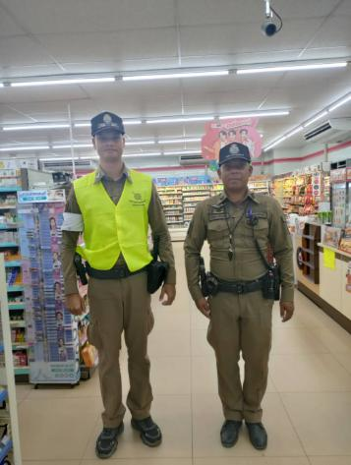
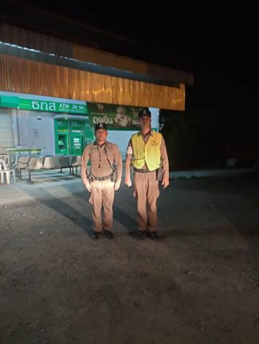

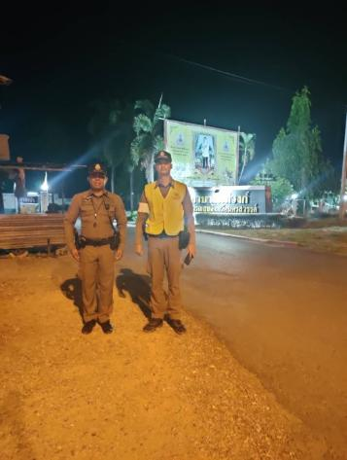
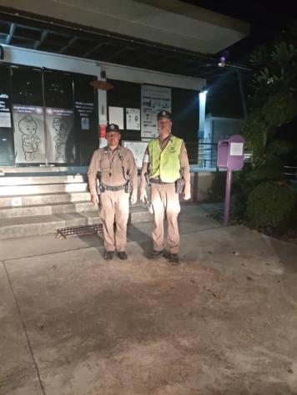

วันที่ 1 – 31 มีนาคม 2568 สายตรวจรถยนต์ ได้ออกตรวจเพื่อป้องกันเหตุและตรวจจุดตรวจ QR Code ในพื้นที่ ตำบลแม่วงก์ จำนวน 15 จุดตรวจ

2. สายตรวจตำบลวังซ่าน เขตตรวจ รับผิดชอบพื้นที่ ตำบลวังซ่าน ได้กำหนดจุดตรวจไว้ 13 จุดตรวจ

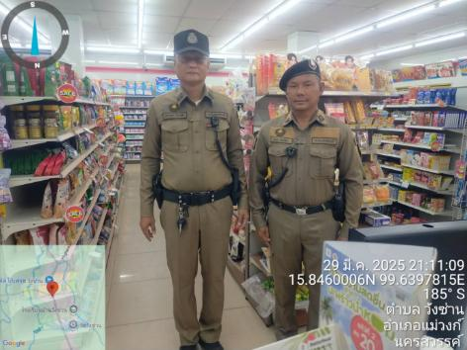
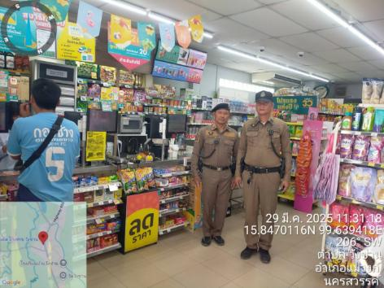

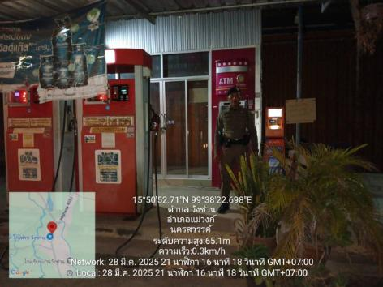
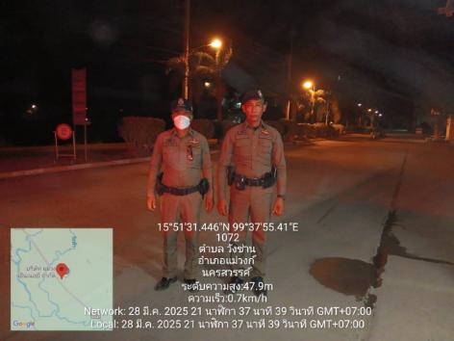

วันที่ 1 – 31 มีนาคม 2568 สายตรวจรถยนต์ ได้ออกตรวจเพื่อป้องกันเหตุและตรวจจุดตรวจ QR Code ในพื้นที่ ตำบลวังซ่าน จำนวน 13 จุดตรวจ

การปฏิบัติหน้าที่งานป้องกัน

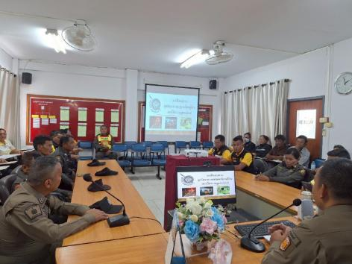
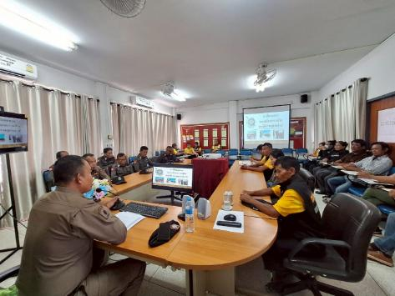
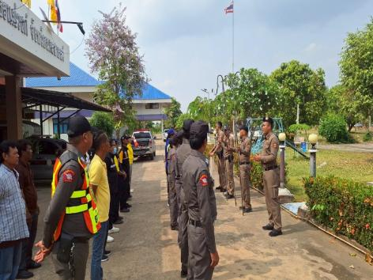
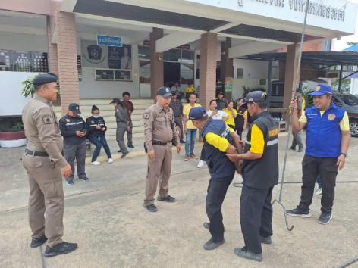

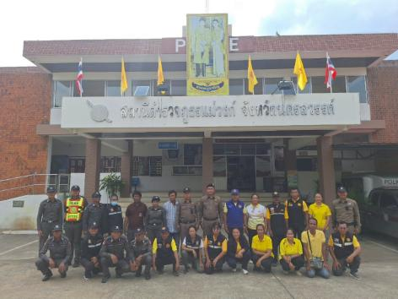
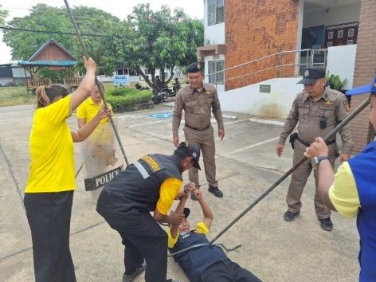

วันที่ 31 มี.ค. 68 เวลา 13.30น. พ.ต.ท.ยุทธภูมิ พยัคฆ์ภูดินันท์ สวป.สภ.แม่วงก์ พร้อม ชป.ตำบลบำบัดอย่างยั่งยืน ร่วมกับ นายพัชรณัฏฐ์ อัคระเตชาพัชร ผู้ใหญ่บ้านหมู่ 2 บ้านคลองน้ำโจน นายเจตพล มลิวรรณ์ ผู้ใหญ่บ้าน หมู่ 9 บ้านเขาแม่กระทู้ ผู้ช่วยผู้ใหญ่บ้าน อส.ตร.สภ.แม่วงก์ ชรบ.หมู่บ้าน ฝึกอบรบทบทวนการปฏิบัติหน้าที่ร่วมกับเจ้าหน้าที่ตำรวจ เพื่อช่วยในการปฏิบัติหน้าที่ในการออกตรวจ ตั้งจุดตรวจจุดสกัด การสังเกตจดจำรูปพรรณสัณฐาน ฝึกซ้อมแผนเผชิญเหตุผู้ป่วยจิตเวช การใช้ไม้ง่ามในการควบคุมคนคลุ้มคลั่ง ณ สถานีตำรวจภูธรแม่วงก์ หมู่ 9 ตำบลแม่วงก์ อำเภอแม่วงก์ จังหวัดนครสวรรค์

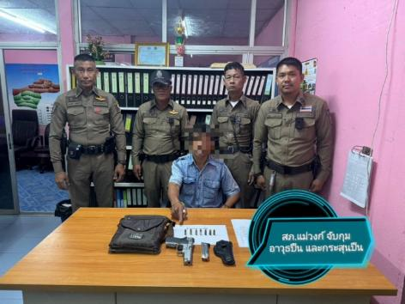
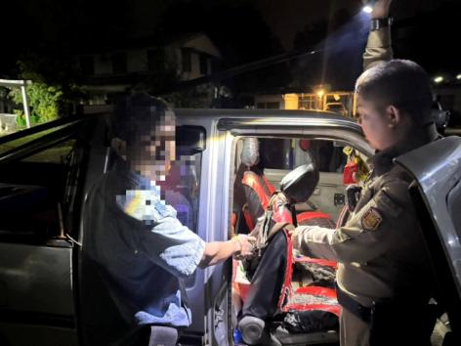

#จับกุม​อาวุธ​ปืน​ และกระสุนปืน​
วันนี้ 11 มีนาคม 2568 เวลา​ 21.00​ น. งานป้องกัน​ปราบปราม สภ.แม่วงก์ นำโดยร.ต.อ.บรรจบ ศรีทัน รอง สว.(ป) สภ.แม่วงก์ ร.ต.ท.ชัยธวัช จันทร์เชย รอง สว.(ป.) สภ.แม่วงก์ ร.ต.ต.วรเชษฐ์ กมุทชาติ รอง สว.(ป.)สภ แม่วงก์ จ.ส.ต.วีรภัทร เก่งถิ่นเถื่อน ผบ.หมู่ (ป) สภ.แม่วงก์ ส.ต.ต.ปรีดากูล เพชรตะกั่ว ผบ.หมู่ (ป) สภ.แม่วงก์​ ได้ตั้งจุดตรวจ​ป้องกัน​อาชญากรรม​ ตามคำสั่ง​ ภ.จว.นครสวรรค์​ หน้าจุดตรวจ​ ต.วัง​ซ่าน​ ถนนสายลาดยาว-เขาชนกัน​ ได้ร่วมกันจับกุมตัวผู้ต้องหา จำนวน 1 ราย 1 คน อายุ​ 41​ ปี​ ได้พร้อ​ม อาวุธ​ปืน​ 1​ กระบอก​ กระสุน​ปืน​ 7​ นัด นำตัวพร้อมของกลาง​ส่ง พนักงานสอบสวน สภ.แม่วงก์ ดำเนินคดีตามกฎหมายต่อไป



ผลการปฏิบัติงานชุมชนสัมพันธ์

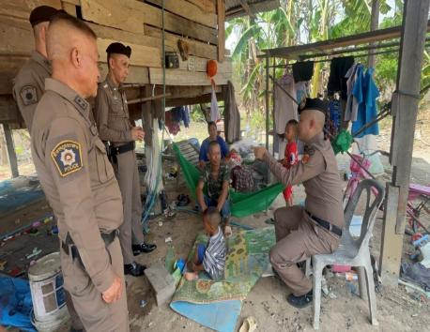
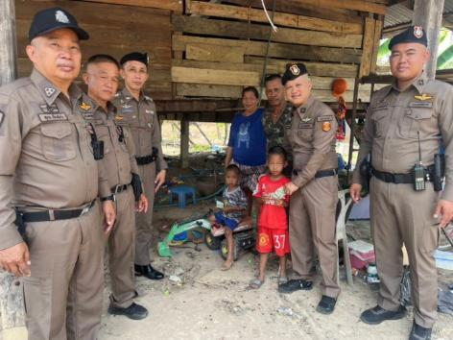

วันที่ 17 มี ค.2568 เวลา 13:00 น.​ พ.ต.อ.พงษ์ศักดิ์ วิริยะเขษม ผกก.สภ.แม่วงก์​ พ.ต.ท.เกรียงศักดิ์ วัฒนสุข รอง ผกก.ป.สภ.แม่วงก์​ พ.ต.ต.ยุทธภูมิ พยัคฆ์ภูดินันท์ สวป.สภ.แม่วงก์​ พร้อมร้อยเวร 20 สายตรวจรถยนต์​ ออกตรวจหมู่​บ้าน​ในพื้นที่ ม.3​ ต.แม่วงก์​ ครอบครัว​นายวิโรจน์หรือโรจน์ ฉิมพาลี และนางบัวพรรณ สร้อยแก้ว บ้านเลขที่ 25 ม.3 ต.แม่วงก์ อ.แม่วงก์ จว.นครสวรรค์ รับทราบ​ปัญหา​ พร้อมให้คำแนะนำแนวทางการแก้ไขปัญหาภายในครอบครัว​ และแนวทางในการประกอบอาชีพ
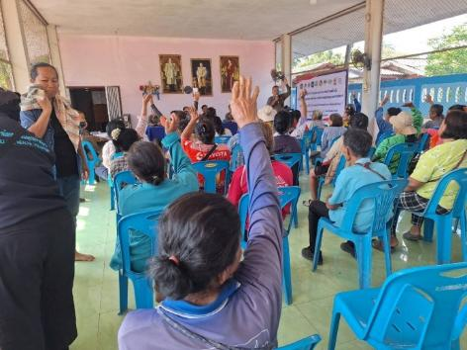
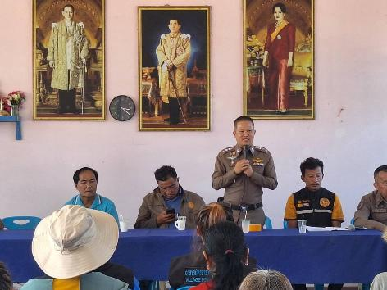

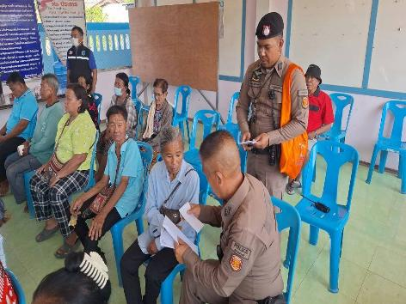
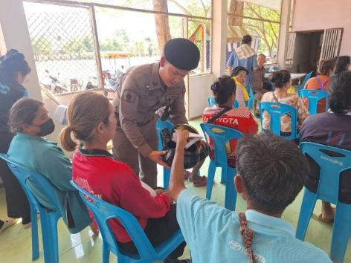

วันนี้ 14 มีนาคม 2568 เวลาประมาณ 15.00 น.​ พ.ต.อ.พงษ์ศักดิ์ วิริยะเขษม ผกก.สภ.แม่วงก์​ พ.ต.ท.เกรียงศักดิ์ วัฒนสุข รอง ผกก.ป.สภ.แม่วงก์ พร้อมข้าราชการตำรวจชุดปฏิบัติการตำบลยั่งยืนของ สภ.แม่วงก์ เข้าร่วมประชุมกับนายก​ อบต.แม่วงก์​ กำนัน​ ต.แม่วงก์​ ผู้ใหญ่บ้าน ประชาชนหมู่ 9 บ้านเขา แม่กระทู้ ประชาสัมพันธ์โครงการแก้ไขปัญหายาเสพติด​ตำบลยั่งยืนตามยุทธ​ศา​สตร์ชาติ​ แสวงหาความร่วมมือจากประชาชนในพื้นที่ แนะนำวัตถุประสงค์โครงการฯ ​ ณ ศาลาประชาคมบ้านเขาแม่กระทู้ หมู่ที่ 9 ต.แม่วงก์ อ.แม่วงก์ จว.นครสวรรค์

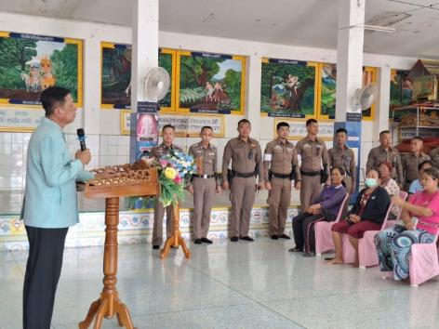
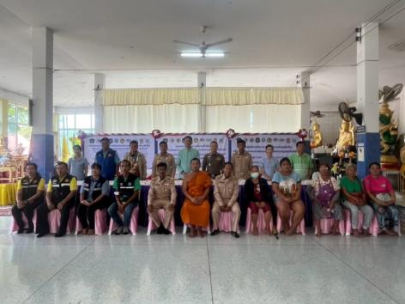

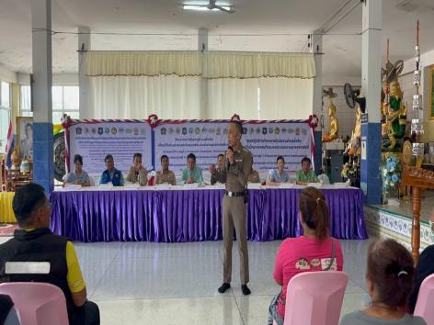
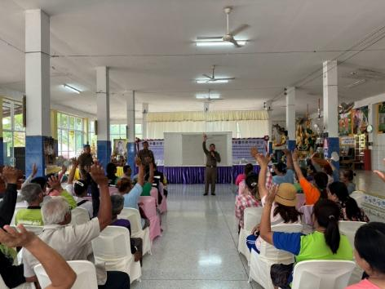

#ชุมชนยั่งยืน สภ.แม่วงก์
วันที่ 12 มีนาคม 2568 เวลาประมาณ 14.00 น.​พ.ต.อ.พงษ์ศักดิ์ วิริยะเขษม ผกก.สภ.แม่วงก์​ พ.ต.ท. เกรียงศักดิ์ วัฒนสุข รอง ผกก.ป.สภ.แม่วงก์ พ.ต.ท.ยุทธภูมิ พยัคฆ์ภูดินันท์ สวป.สภ.แม่วงก์ พร้อมข้าราชการตำรวจชุดปฏิบัติการตำบลยั่งยืนของ สภ.แม่วงก์ ภาคีเครือข่าย ผู้นำชุมชน อสม. ประชาชนหมู่ที่ 2 และประชาชนหมู่ที่ 9​ ตำบลแม่วงก์​ เข้าร่วมพิธีเปิดและลงนามบันทึกข้อตกลง (MOU) การดำเนินโครงการดำเนินงานตำบลยั่งยืน เพื่อแก้ไขปัญหายาเสพติด แบบครบวงจรตามยุทธศาสตร์ชาติ 2568​ ของ​ สภ.แม่วงก์​ โดยมี นายศักดา สำเภาเงินนายอำเภอแม่วงก์​ ประธานในพิธี​ พร้อมส่วนราชการ​ที่เกี่ยวข้อง​ ณ ศาลาวัดบ้านคลองน้ำโจน หมู่ที่ 2 ต.แม่วงก์ อ.แม่วงก์ จว.นครสวรรค์

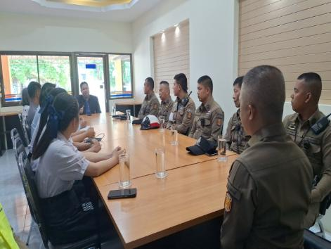
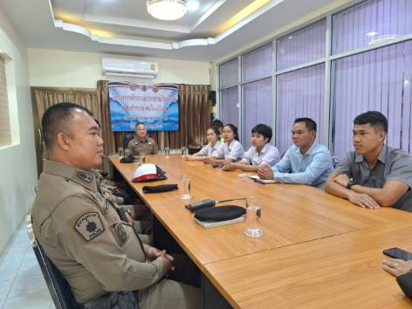

วันที่ 4 มีนาคม 2568 เวลา 13.00 น. พ.ต.อ.พงษ์ศักดิ์ วิริยะเขษม ผกก.สภ.แม่วงก์ พ.ต.ท.ยุทธภูมิ พยัคฆ์ภูดินันท์ สวป.สภ.แม่วงก์ พร้อมเจ้าหน้าที่ตำรวจประสานโรงเรียน เข้าร่วมประชุมชี้แจงแนวทางการดำเนินโครงการตำรวจประสานโรงเรียน (1 ตำรวจ 1 โรงเรียน)กับ นายอานนท์ เชาว์ไว ผู้อำนวยการโรงเรียนแม่วงก์พิทยาคม คณะครูฝ่ายต่างๆ และตัวแทนนักเรียน เพื่อเป็นการร่วมมือกันระหว่างหน่วยงานในการแก้ไขปัญหาการแพร่ระบาดของยาเสพติด สื่อลามกอนาจาร การพนัน การแข่งรถในทาง และการทะเลาะวิวาท และปัจจัยเสี่ยงที่ตั้งอยู่ทั้งภายใน-ภายนอกสถานศึกษา บุหรี่ไฟฟ้าในสถานศึกษา และรณรงค์การสวมหมวกนิรภัยให้แก่นักเรียน ณ โรงเรียนแม่วงก์พิทยาคม ม.9 ต.แม่วงก์ อ.แม่วงก์ จว.นครสวรรค์

ผลการปฏิบัติงานจราจร

1. การปล่อยแถวสายตรวจจราจร
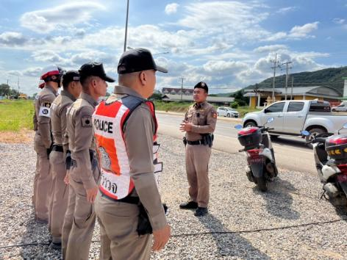
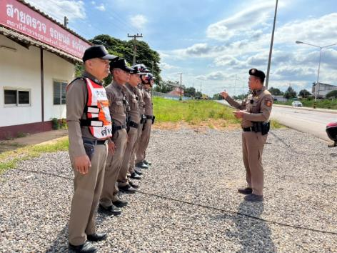

วันที่ 1 - 31 มีนาคม 2568 เวลา 10.00 น. พ.ต.ท.เกรียงศักดิ์ วัฒนสุข รอง ผกก.ป.สภ.แม่วงก์ มอบหมายให้ พ.ต.ท.ยุทธภูมิ พยัคฆ์ภูดินันท์ สวป.สภ.แม่วงก์ ปล่อยแถวจราจรและชี้แจงข้อราชการต่างๆ ดังนี้
- กำชับการปฏิบัติหน้าที่ให้มีความพร้อมอยู่เสมอ
- ตรวจความพร้อมก่อนออกปฏิบัติหน้าที่ เครื่องแต่งกาย อาวุธอุปกรณ์ประจำกาย และยานพาหนะ
- ออกตรวจเยี่ยมประชาชน ตามโครงการ Stop Walk and talk
- ปฏิบัติตามแนวทาง การยกระดับการบริการประชาชนของสถานีตำรวจ
- กำชับการปฎิบัติหน้าที่ ตามหลักยุทธวิธี ไม่ประมาท
- ฝึกทบทวนยุทธวิธีตำรวจ
- อำนวยความสะดวกด้านการจราจรให้กับประชาชน

ผู้รับผิดชอบกิจกรรม : พ.ต.ท.เกรียงศักดิ์ วัฒนสุข รอง ผกก.ป.สภ.แม่วงก์ และ พ.ต.ท.ยุทธภูมิ พยัคฆ์ภูดินันท์ สวป.สภ.แม่วงก์

การอำนวยความสะดวกด้านการจราจรบริเวณหน้าโรงเรียนแม่วงก์พิทยาคม

วันที่ 1 – 31 มีนาคม 2568 จราจรเวร อำนวยความสะดวกด้านการจราจร บริเวณ หน้าโรงเรียนแม่วงก์พิทยาคม ในช่วงเวลาตอนเช้า เวลา 07.00 น. และเวลาช่วงเลิกเรียน 15.30 น.
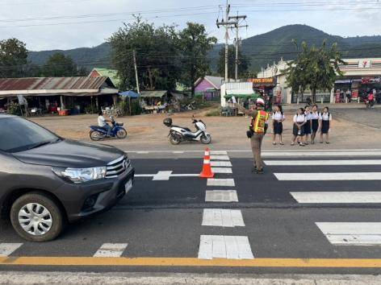
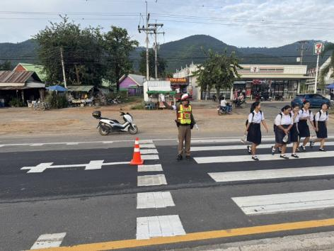

การตั้งจุดตรวจกวดขันวินัยจราจร
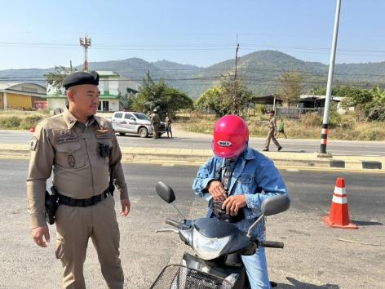
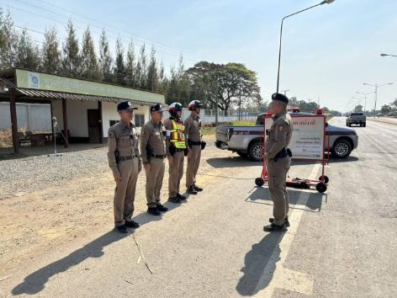

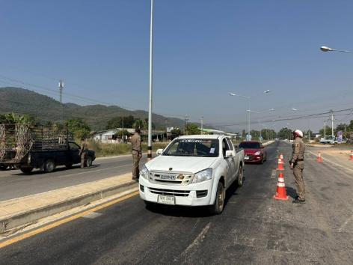
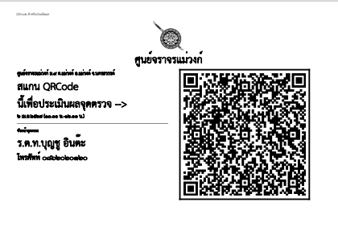

วันที่ 1 - 31 มีนาคม 2568 พ.ต.ท.ยุทธภูมิ พยัคฆ์ภูดินันท์ สวป.สภ.แม่วงก์ พร้อมกำลัง ตั้งจุดตรวจกวดขันวินัยจราจร โดยอนุมัติของ ผบก.ภ.จว.นครสวรรค์ วันที่ 1 - 31 มีนาคม 2568 เวลา 10.00 - 12.00 น. บริเวณศูนย์จราจรแม่วงก์ ม.9 ต.แม่วงก์ อ.แม่วงก์ จว.นครสวรรค์

การออกตรวจสนับสนุนงานป้องกันปราบปราม
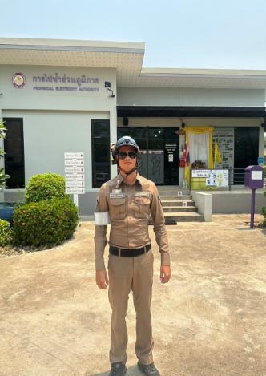
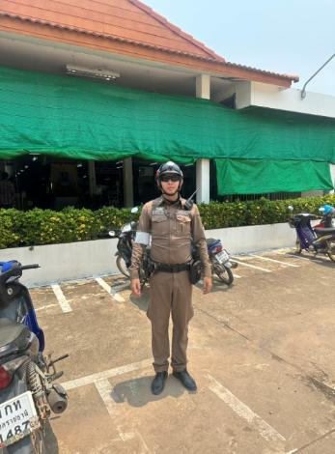

วันที่ 1-31 มีนาคม 2568 จราจรเวร ออกตรวจธนาคาร ร้านสะดวกซื้อ เพื่อป้องกันการกระทำความผิด โดยเฉพาะเหตุความผิดเกี่ยวกับทรัพย์ สนับสนุนสายงานป้องกันปราบปราม

การเผยแพร่ข้อมูลการประชาสัมพันธ์งานจราจร

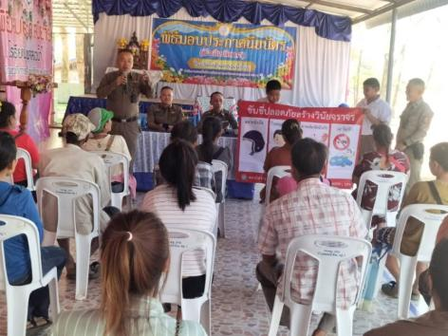
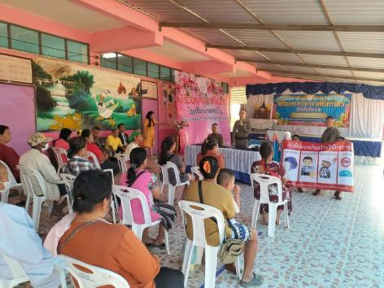

วันที่ 21​ มี.ค.68 เวลา​ 09.00​ น.​ พ.ต.อ.พงษ์​ศักดิ์​ วิริยะ​เขษม​ ผกก.สภ.แม่วงก์​ พร้อมด้วย​ พ.ต.ท.เกรียงศักดิ์ วัฒนสุข รอง ผกก.ป.สภ.แม่วงก์ จราจร บรรยายมอบความรู้เกี่ยวกับกฏหมายจราจร ความปลอดภัยในการใช้รถใช้ถนน ให้แก่ผู้ปกครองและนักเรียน​ พร้อมประชาสัม​พันธ์​โครงการ​ตำบลยั่งยืนฯ ณ โรงเรียนบ้านคลองน้ำโจน ม.2 ต.แม่วงก์ อ.แม่วงก์ จ.นครสวรรค์

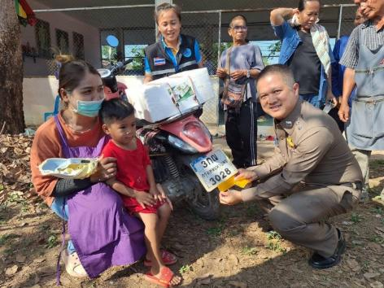
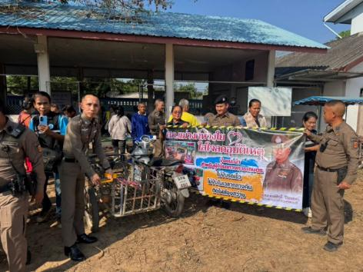

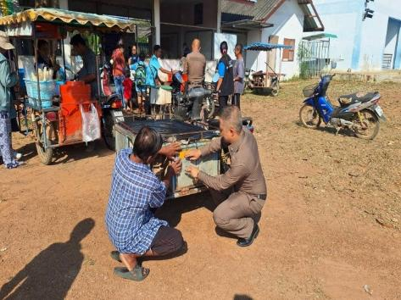
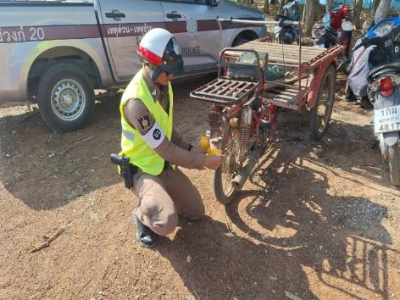

#สภ.แม่วงก์​ห่วงใย​ ใส่ใจลดอุบัติเหตุ​
วันที่ 14 มีนาคม 2568 เวลา 14:00 น.​ พ.ต.อ.พงษ์​ศักดิ์​ วิริยะ​เขษม​ ผกก.สภ.แม่วงก์​ พ.ต.ท.เกรียงศักดิ์ วัฒนสุข รอง ผกก.ป.สภ.แม่วงก์ ได้ดำเนินการ​โครงการ​ "สภ.แม่วงก์​ ห่วงใย​ ใส่ใจ​ลดอุบัติเหตุ" ​ โดยในห้วงที่ผ่านมา​ มีอุบัติเหตุ​ที่เกี่ยวข้องกับรถที่ใช้​ในการเกษตร​ในพื้นที่​หลายครั้ง​ โดยนำแผ่นสติ๊กเกอร์​สะท้อน​แสงติดให้กับรถที่ใช้​ในการเกษตร​ พื้นที่​ ม.9 ต.แม่วงก์​ ณ​ โรงเรียนเขาแม่กระทู้ ม.9 ต.แม่วงก์​ อ.แม่วงก์​ จว.นครสวรรค์

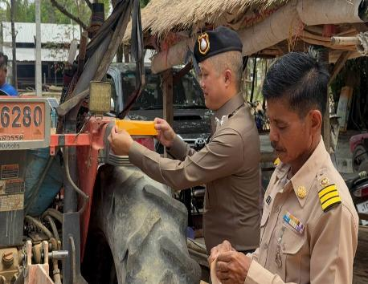
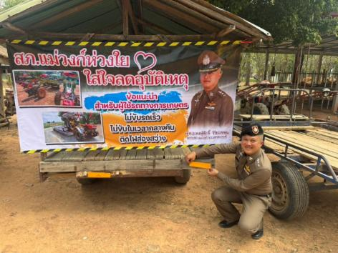

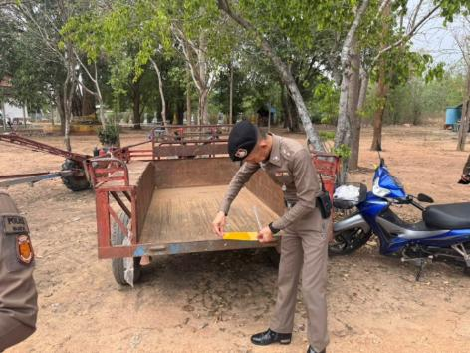
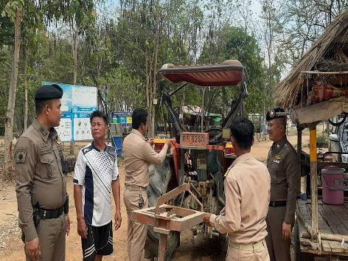

#สภ.แม่วงก์​ห่วงใย​ ใส่ใจลดอุบัติเหตุ​
วันที่ 12​ มี.ค.68 เวลา​ 15.00​ น.​ พ.ต.อ.พงษ์​ศักดิ์​ วิริยะ​เขษม​ ผกก.สภ.แม่วงก์​ ได้ดำเนินการ​โครงการ​ สภ.แม่วงก์​ ห่วงใย​ ใส่ใจ​ลดอุบัติเหตุ​ โดยในห้วงที่ผ่านมา​ มีอุบัติเหตุ​ที่เกี่ยวข้องกับรถที่ใช้​ในการเกษตร​ในพื้นที่​หลายครั้ง​ โดยนำแผ่นสติ๊กเกอร์​สะท้อน​แสงติดให้กับรถที่ใช้​ในการเกษตร​ พื้นที่​ ม.2​ ต.แม่วงก์​ ณ​ ลานวัดคลองน้ำ​โจน​ ม.2​ ต.แม่วงก์​ อ.แม่วงก์​ จว.นครสวรรค์

ผลการปฏิบัติงานฝ่ายสืบสวน

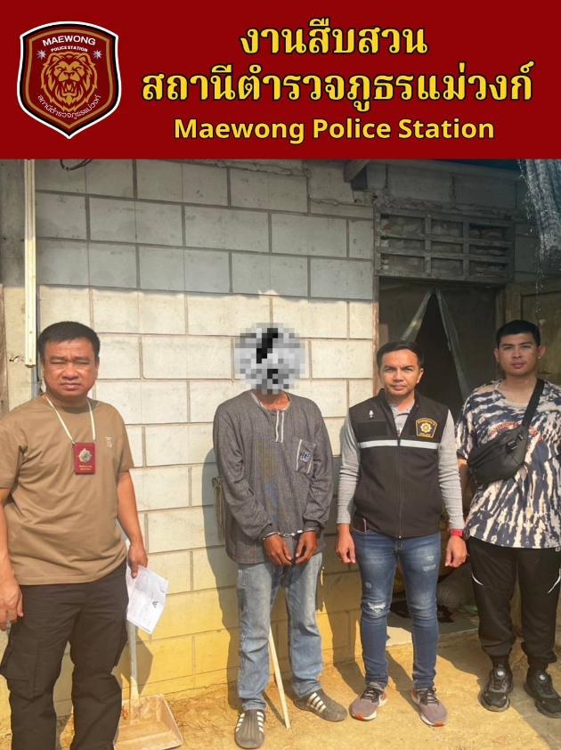

วันที่​ 24-25​ มี.ค.68​ สภ.แม่วงก์​ พ.ต.ท.ประสพชัย นาควิสุทธิ์ รอง ผกก.สส.สภ.แม่วงก์ พ.ต.ท.สิงหา เตี๋ยอำนวยชัย สว.สส.สภ.แม่วงก์ พร้อมชุดสืบสวน สภ.แม่วงก์ ได้ดำเนินการเข้าปิดล้อม​เป้าหมาย​ยาเสพติด​ในพื้นที่​ 3​ เป้าหมาย​ ผลการปฏิ​บัติ
1.จับกุม​ผู้ต้องหา​ชาย​ ตามหมายจับ​ ร่วมกันจำหน่าย​ยาเสพติด​ให้โทษ​ประเภท​ 1​ (ยาบ้า)​ฯ​ 1​ ราย​ ที่​ ต.ปางสวรรค์​ อ.ชุมตาบง​ จ.นครสวรรค์​
2.จับกุม​ผู้ต้องหา​ชาย​ พร้อม​ยาบ้า​จำนวน​ 37 เม็ด​ อาวุธ​ปืนและเครื่องกระสุน​ปืน​ ที่​ ม.13​ ต.วัง​ซ่าน​
3.นำผู้เสพส่งบำบัดที่​ รพ.แม่วงก์​ 2​ ราย

ออกป้องกันเหตุในพื้นที่เสี่ยง และ ตรวจต้นจับกุมผู้กระทำความผิดกฎหมาย

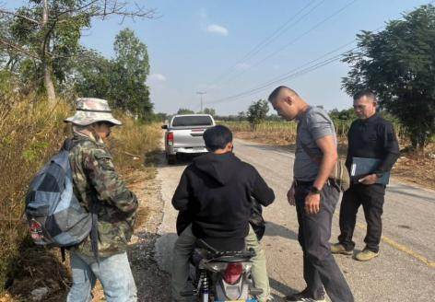
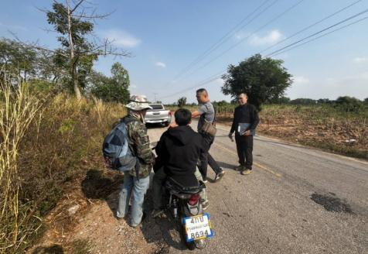

วันที่ 1-31 มีนาคม 2568 ชุดสืบสวน ออกออกพื้นที่หาข่าว และป้องกันเหตุในพื้นที่เสี่ยง และตรวจค้นจับกุมผู้กระทำความผิดกฎหมาย ในพื้นที่ตำบลแม่วงก์ และตำบลวังซ่าน

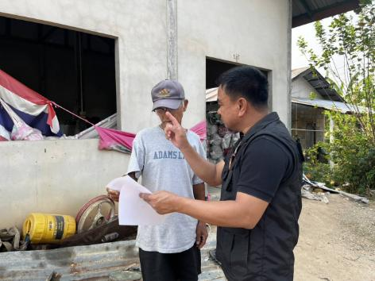
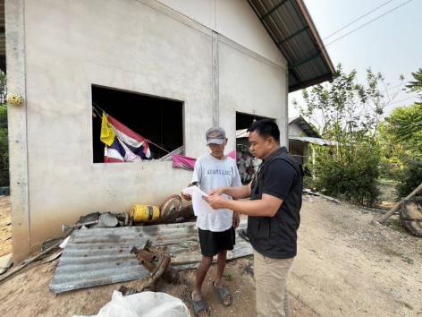

วันนี้ 20 มีนาคม 2568 เวลา 16.00 น. ภายใต้การอำนวยการของ พ.ต.อ.พงษ์ศักดิ์ วิริยะเขษม ผกก.สภ.แม่วงก์ พ.ต.ท.ประสพชัย นาควิสุทธิ์ รอง ผกก.สส.สภ.แม่วงก์ นำโดย พ.ต.ท.สิงหา เตี๋ยอำนวยชัย สว.สส.สภ.แม่วงก์ และชุดสืบสวน ได้ออกพบปะตรวจเยี่ยม นายชลิน ยางลิ่ม บ้านเลขที่ 92 หมู่ 4 ตำบล แม่วงก์ อำเภอแม่วงก์ จังหวัดนครสวรรค์ ได้สอบถามปัญหาในหมู่บ้านและได้แนะนำให้ระมัดระวังการหลอกลวงจากแก๊งคอลเซ็นเตอร์และการรับจ้างการเปิดบัญชีซิมม้า พร้อมทั้ง อธิบายอาชญากรรมทางเทคโนโลยีต่าง ๆ

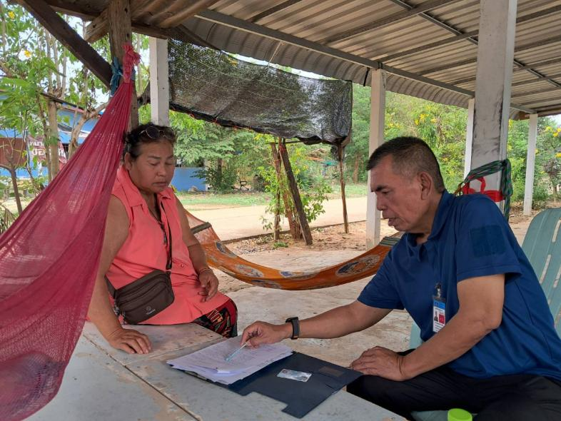

วันที่​ 7 มีนาคม 2568 เวลา​ 11.00น.​ ร.ต.อ.สมบูรณ์ ดวงตาเสือ รอง สว.สส.สภ.แม่วงก์ พร้อมด้วย ชุดสืบสวน ได้ออกพบปะ​ตรวจเยี่ยม นางสาวจำ พิทักษ์ อายุ 62 ปี​ อยู่​บ้าน​เลขที่ 134/2 ม.14 ตำบลวังซ่าน อำเภอแม่วงก์ จังหวัดนครสวรรค์ เบอร์​โทร 0622271492 ได้สอบถาม​ปัญหา​ในหมู่บ้าน​ แจ้งว่ามีปัญหาเกี่ยวกับยาเสพติด ภายในหมู่บ้านหมู่ 14 มีเบาะแสต่างๆจะติดต่อ เจ้าหน้าที่ตำรวจ ทันที แนะนำ ให้ระวังแก๊งคอลเซ็นเตอร์อาจหลอกลวงในรูปแบบต่างๆหรือข่มขู่เพื่อเอาทรัพย์สินของประชาชน

\

ผลการปฏิบัติงานฝ่ายสอบสวน

รับแจ้งเหตุ
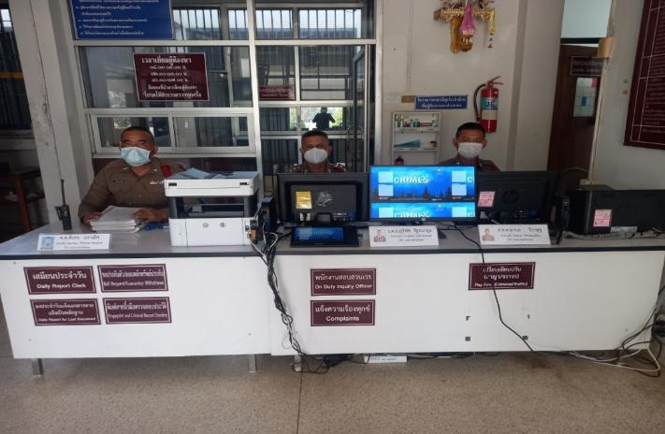

วันที่ 1-31 มีนาคม 2568 พนักงานสอบสวนเวร หร้อมเจ้าหน้าที่ประจำวัน ปฎิบัติหน้ารับแจ้งเหตุ-ร้องทุกข์ แจ้งความเอกสารหาย ฯลฯ ณ ศูนย์บริการประชาชน One Stop Service

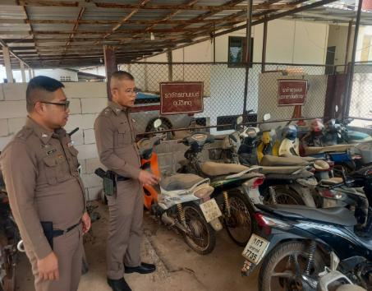
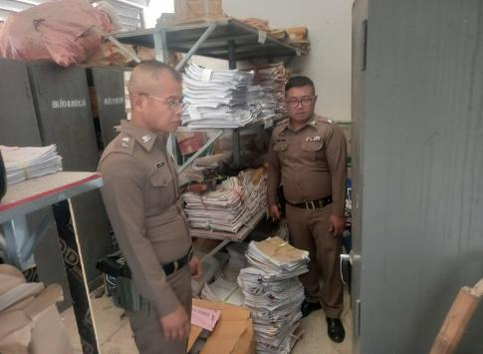

วันที่ 27 มีนาคม 2567 พ.ต.ท.มานพ สร้อยศรี สว.(สอบสวน) สภ.แม่วงก์ พร้อมด้วย จ.ส.ต.ชาญสิทธิ์ วารี ผบ.หมู่(ป.) สภ.แม่วงก์ เจ้าหน้าที่คดี ได้ตรวจสอบการห้องจัดเก็บของกลาง โดยกำชับเจ้าหน้าที่ผู้รับผิดชอบใหจัดเก็บ ชองการให้เป็นไปตามระเบียบที่กำหนด จัดเก็บให้เป็นหมวดหมู่ ให้เป็นระเบียบเรียบร้อย
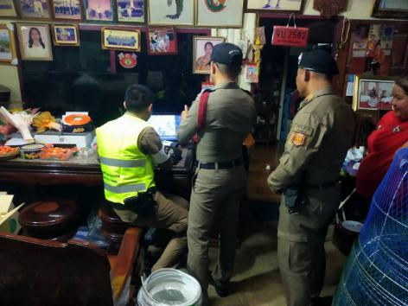
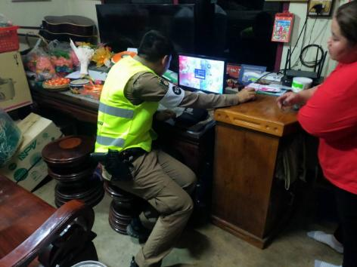

วันที่ 13 มีนาคม 2568 เวลา 19.30 น. ร.ต.อ.ภูริพัศ รัฐธนากุล รอง สว.(สอบสวน) สภ.แม่วงก์/ร้อยเวรสอบสวน ได้ตรวจสอบสถานที่เกิดเหตุ คดีลักทรัพย์ โดยได้ตรวจเช็คกล้องวงจรปิดเพื่อหาตัวผู้กระทำความผิด หมู่ 1 ต.วังซ่าน อ.แม่วงก์ จว.นครสวรรค์

